Manuál pro žadatele ve výzvě Covid-adventní trhy

Vážení žadatelé,
pokud budete podávat svou žádost v rámci programu Covid-adventní trhy, je nutné se zaregistrovat do systému AIS. Pokud jste již v systému registrováni, není opětovná registrace nutná. Registrace znamená založení osobních údajů a získání přihlašovacích údajů. Registrace je prováděna dle pokynů zde: https://aisportal.mpo.cz/AISPortal/default
Po přihlášení do systému vyberete mezi zobrazenými dotačními tituly výzvu Covid-Adventní trhy a následně založíte žádost podle typu žadatele (trhovec/organizátor trhu)
Na první straně vyplníte pouze povinné údaje (žlutá pole) a žádost uložíte tlačítkem Uložit (doporučujeme průběžné ukládání žádosti).

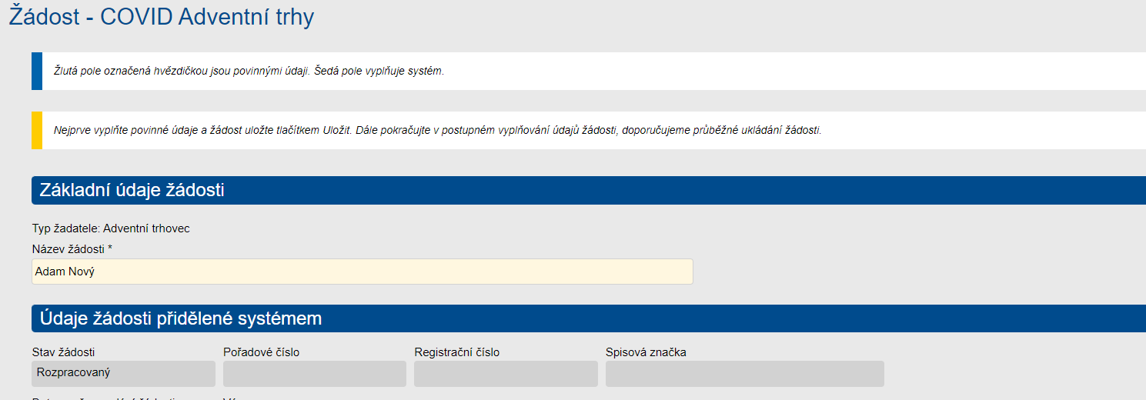

Informace o žadateli:

Na záložce „Informace o žadateli“ vyplníte pouze žlutá pole; ostatní pole (Informace o žadateli) se automaticky propíší na základě registraci, která byla provedena před prvním přihlášením.

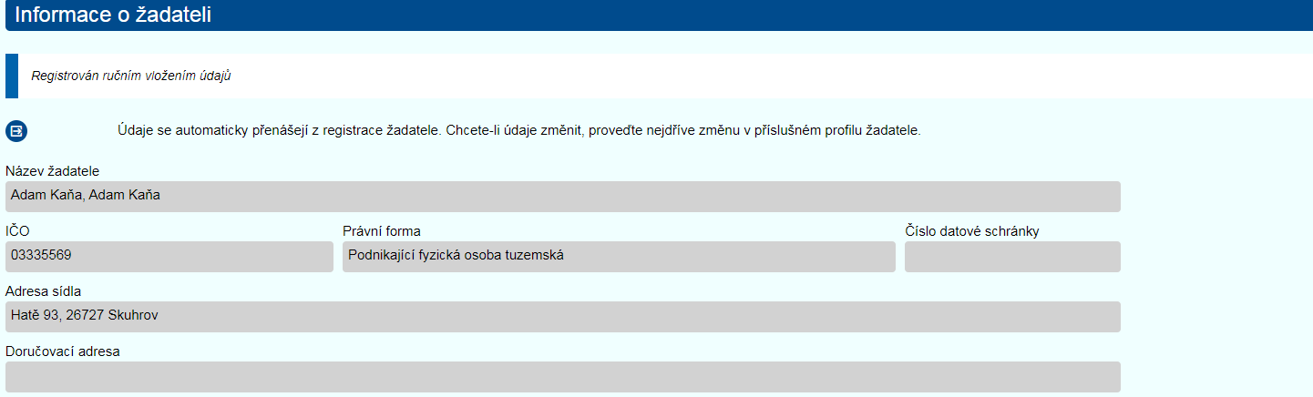

V případě, že za žadatele jedná jiná oprávněná osoba, je nutné doložit její oprávnění prostřednictvím úředně či notářsky ověřenou plnou mocí. Plnou moc vložíte na stejné záložce „Informace o žadateli“ do pole „Oprávněná osoba“ a zatrhnout pole „Osoba jedná za žadatele na základě ověřené plné moci“.

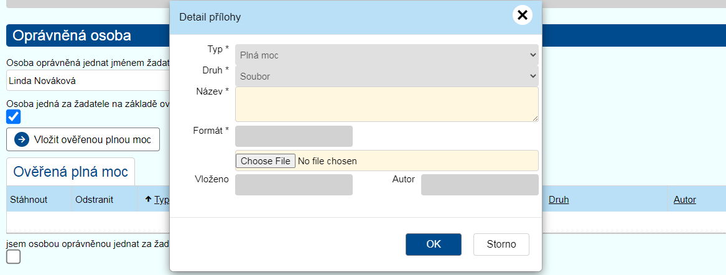

Kontaktní údaje:
Do povinného pole uveďte údaje kontaktní osoby, na kterou se může poskytovatel podpory obrátit v procesu hodnocení žádosti (žadatel, oprávněná osoba).
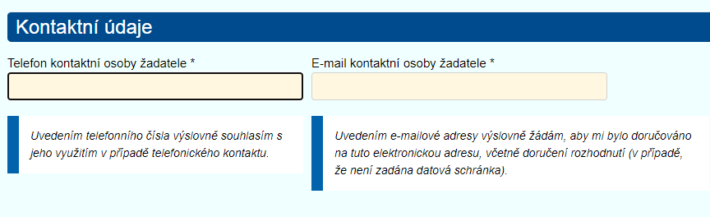

Bankovní účet
Do pole bankovní účet uveďte číslo účtu, jehož jste majitelem. Zároveň doložte potvrzení o jeho

Bankovní účet žadatele:
Pro zadání čísla bankovního účtu použijte tlačítko +Nový. Do žlutého pole zapište číslo účtu v národním formátu.
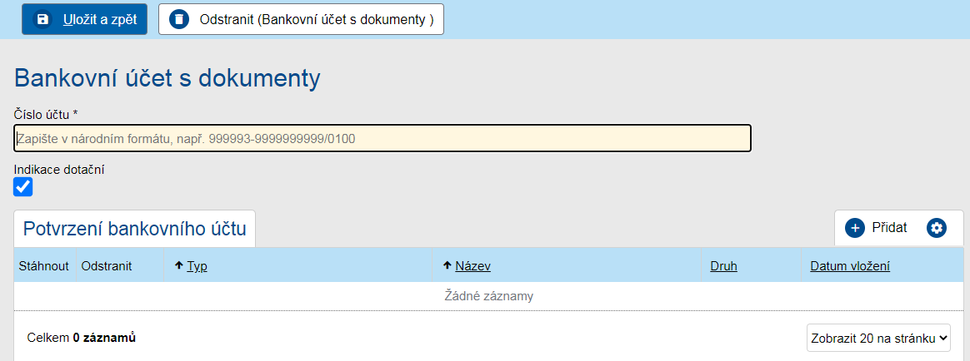

Prostřednictvím tlačítka + Přidat vložíte potvrzení o bankovním účtu, ze kterého je zřejmé, že jste majitelem daného účtu (např. doklad o zřízení účtu, Smlouva o vedení účtu.)

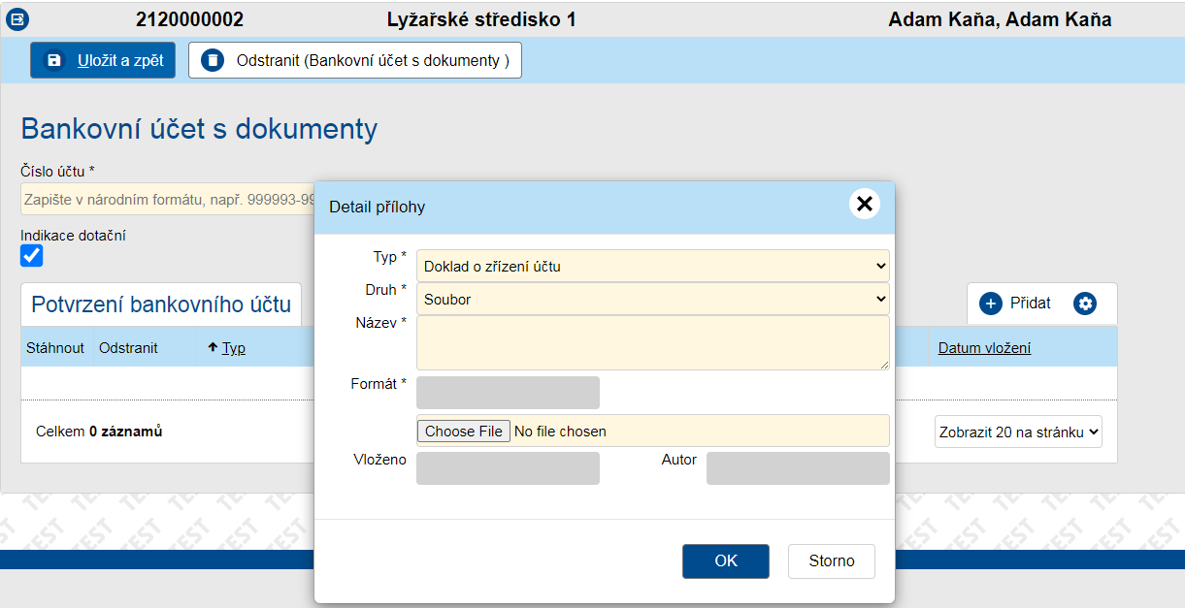

Po zadání čísla účtu a vložení požadovaného dokladu o zřízení účtu záznamy uložte.

Záložka Vlastnická struktura:
V rámci této záložky uveďte seznam jednajících osob, seznam osob s podílem a seznam osob, v nichž má žadatel podíl dle skutečností, které máte uvedeny ve veřejném rejstříku právnických či fyzických osob.
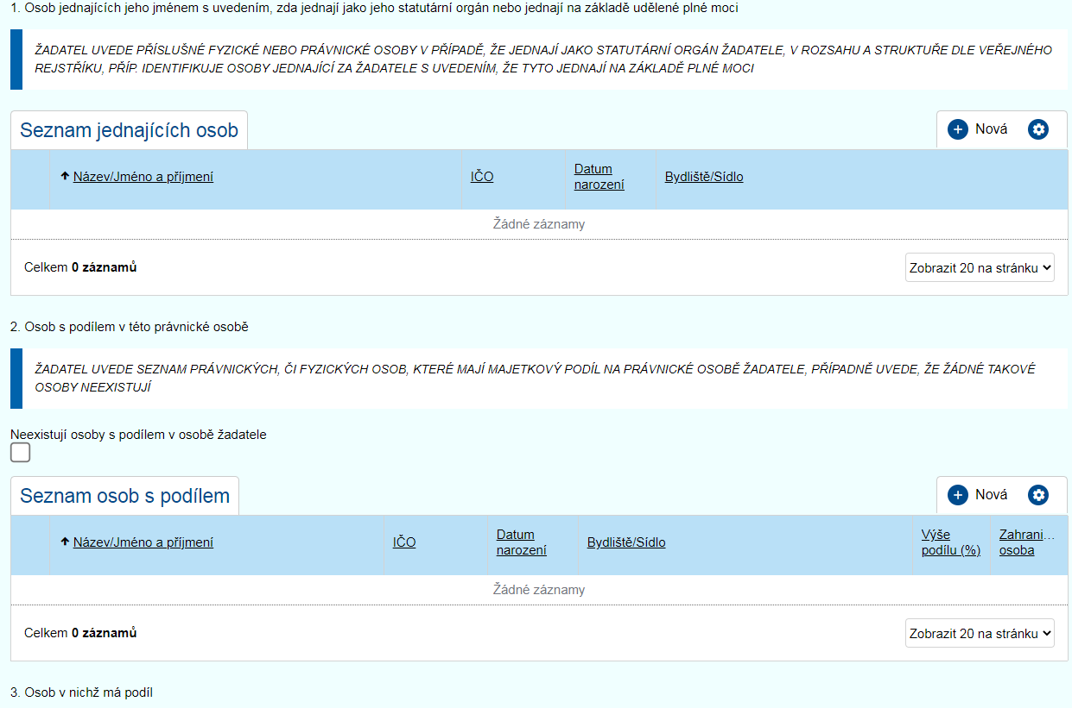

Pro vyplněná seznamu osob použijte tlačítko +1Nová. V případě, že má osoba jednající IČO, zadejte jej do příslušného pole a potvrďte tlačítkem ARES. Údaje se automaticky přenesou.
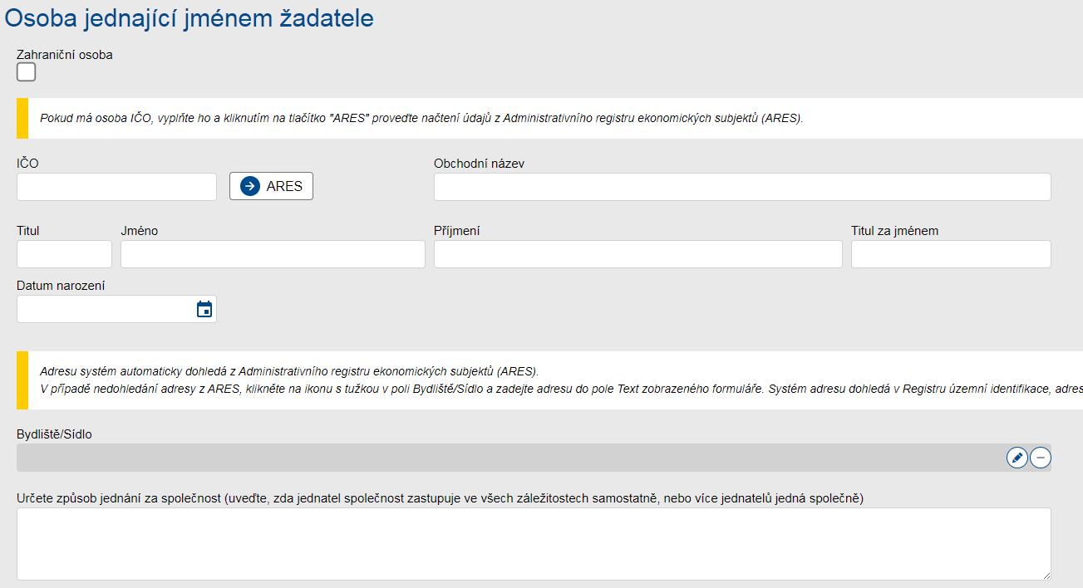

Údaje pro výpočet dotace - Trhovci
Na záložce údaje pro výpočet dotace vyplníte údaje dle skutečnosti, zároveň vložíte požadované přílohy.
- údaje pro výpočet dotace – „trhovci“
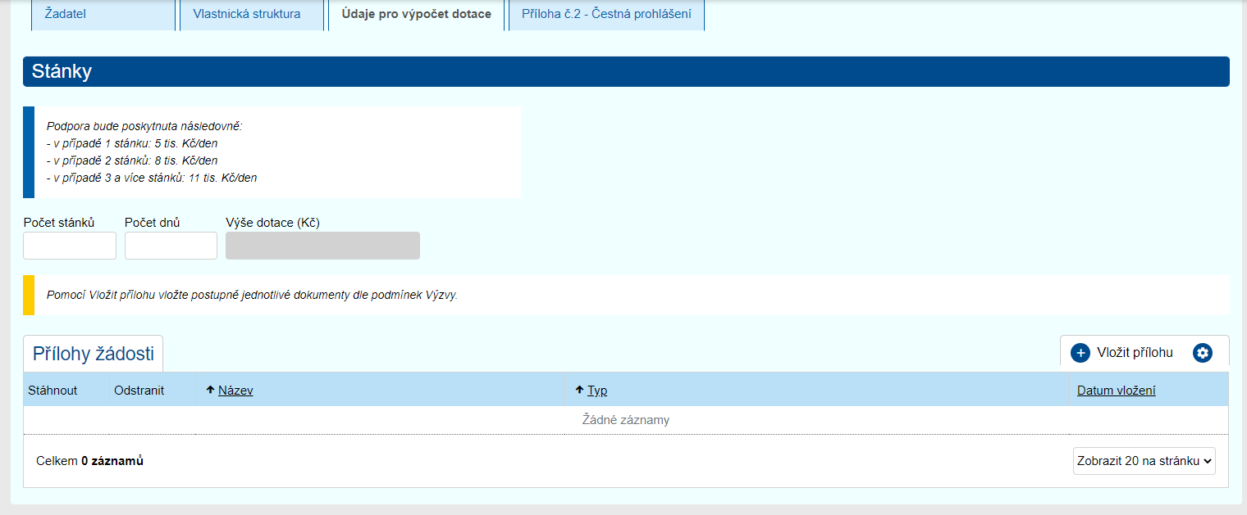

- údaje pro výpočet dotace – „Organizátoři“

Záložka Advent
Na záložce advent vložíte počet adventních trhů dle skutečností. Jednotlivé trhy jsou přidávány prostřednictvím tlačítka +.

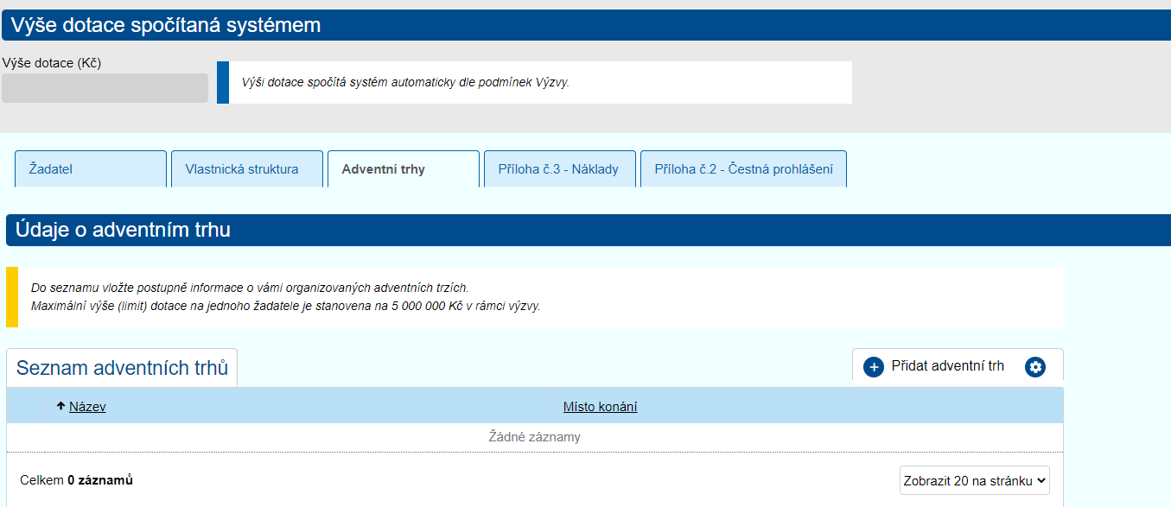

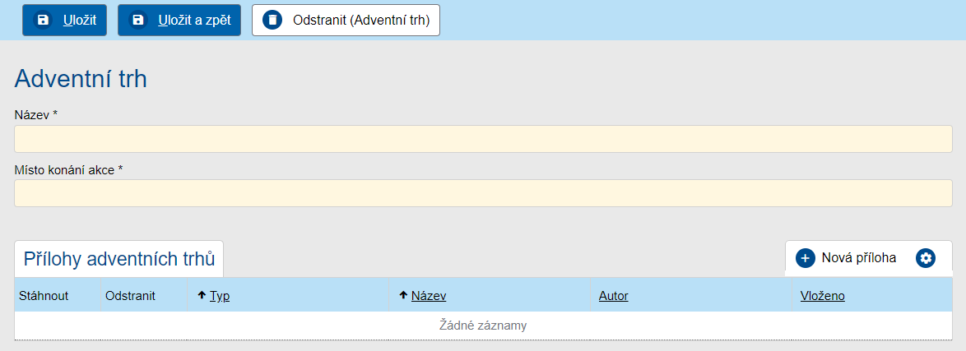

Na záložce adventní trh uvedete název trhu a konání akce. Zároveň vložíte požadované dokumenty.

Záložka -Příloha č. 3 – Náklady (pouze pro organizátory)
V rámci záložky vyplníte náklady za zrušené adventní trhy dle skutečnosti. Výpočet dotace se automaticky vypočte dle součtu nákladů.
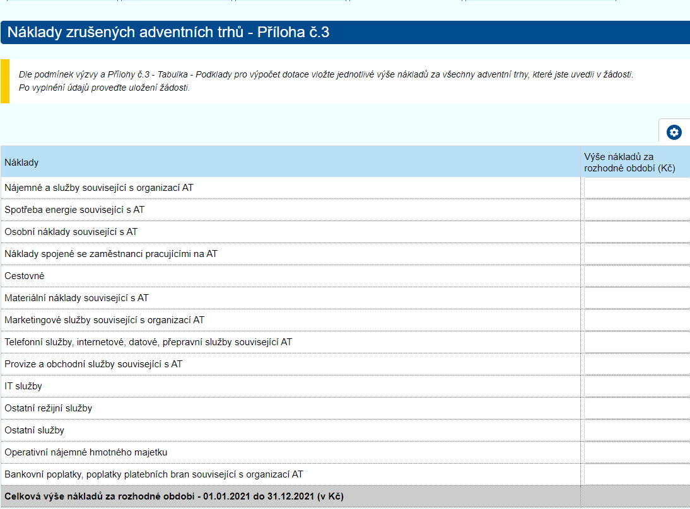

Záložka Čestné prohlášení – Příloha č. 2:

Na záložce čestné prohlášení je nutné, pro podání žádosti, potvrdit všechna ustanovení čestného prohlášení v souladu s výzvou.
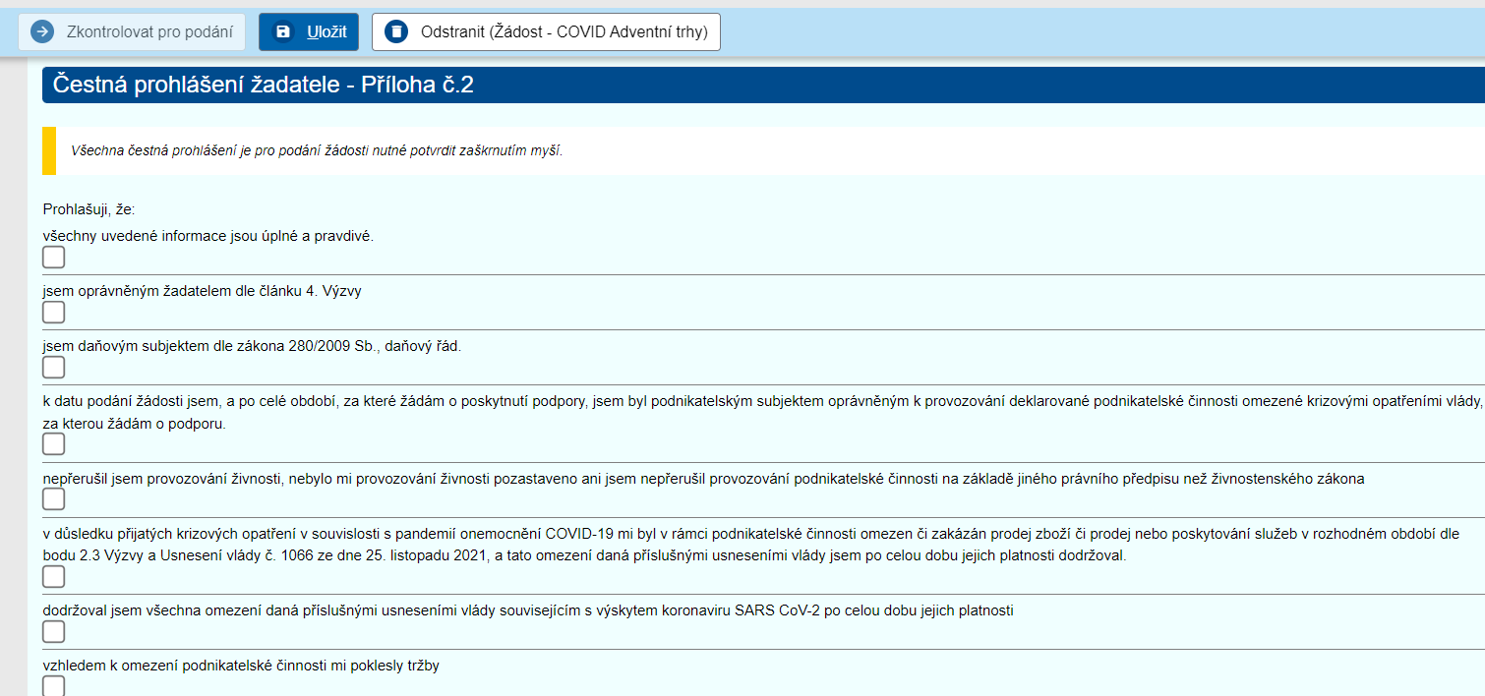

Finalizace projektu
Před podáním projektu je možné využít tlačítko „Zkontrolovat pro podání“ pro kontrolu vyplnění povinných polí v žádosti.
Jakmile budete chtít projekt finalizovat a odeslat na MPO žádost, podáte ji prostřednictvím tlačítka „Podat žádost.“

Ostatní kroky následující po podání žádostí i podporu poskytovateli:
Po úspěšném podání žádosti o dotaci poskytovatel dotace zkontroluje. V případě její akceptace tuto schválí a následně vydá Rozhodnutí o poskytnutí dotace, na jehož základě následně proplácí přiznanou podporu.
Poskytovatel dotace může žádost vrátit k opravě/doplnění v případě, kdy se jedná o napravitelná pochybení. Opravu je třeba provést ve lhůtě stanovené hodnotitelem.

- Doplnění žádosti
Pokud jsou v žádosti nutná doplnění či opravy, žádost je vrácena žadateli k opravě a je ve stavu „Projekt vrácen k doplnění“. Po doložení/provedení oprav žadatel opětovně podá žádost o dotaci prostřednictvím příslušného tlačítka.

- Nástěnka
Veškerá komunikace s poskytovatelem dotace probíhá skrze tzv. „Nástěnku“ přímo v IS AIS. Záložku „Nástěnka“ využívejte ke komunikaci s poskytovatelem v případě jakýchkoliv dotazů. Nástěnka se aktivuje pokaždé, kdy do ní administrátor něco vloží (ať již žadatel či poskytovatel). Pokud je na nástěnce vložená zpráva, fungují oboustranné mailové notifikace, tzn. příjemce je upozorněn na jím uvedený kontaktní email, že má v systému novou zprávu.

